**Kerstmis**

**Vrede op aarde**

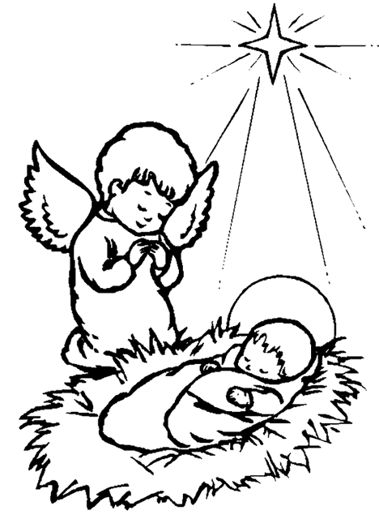

**KERSTVIERING - 24 DECEMBER 2024**

Goededag allemaal,

Fijn dat kinderen, ouders en grootouders gekomen zijn naar deze gezinsviering, die in het teken staat van de geboorte van Jezus Christus!

Graag vragen wij u tijdens de viering uw telefoon uit te schakelen.

Daarnaast willen wij u erop attenderen dat er in het linker zijpad voor de kleinsten onder ons speelkussens liggen die ook tijdens de viering gebruikt kunnen worden, evenals de tekeningen en kleurpotloden.

Als hier geen gebruik van wordt gemaakt, is het fijn als de kinderen in de bank bij hun ouders of grootouders blijven zitten. Aarzelt u niet om wanneer dit nodig is met uw kind de Link in te gaan, de ruimte naast de kerk, en desgewenst weer terug te keren. Alle kinderen zijn welkom.

Een fijne viering toegewenst.



## Parochie Onze-Lieve-Vrouw van Sion H. Maria Magdalena kerk te Maasland

**Gezinsviering 24 december 2024**

**Voorganger: pastor Paul Mantelaers**

**M.m.v. Aloysiusschool, gelegenheidskoor Luna en Starlight o.l.v. Harry Heidekamp**

**Liedjes voor de viering**

**Lied: kerstmedley**

# (gezongen door Starlight)

# LIED: Op weg naar het licht

# (gezongen door Starlight en Luna)

# Sterren, sterren, sterren, sterren, sterren in de nacht!

Die flonkerende lichtjes vertellen een verhaal.

Wat staat er in de sterren? Wat belooft dat allemaal?

Vrede op aarde? Eind aan geweld?

De wijzen zoeken een geheim dat de hemel hen vertelt.



Want kijk, daar aan de hemel

tussen al die sterren in,

staat opeens een heel bijzondere,

waard om te bewonderen.

Wijst die op een nieuw begin?

# Sterren, sterren, sterren, sterren, sterren in de nacht!

De wijzen uit het oosten

zien meer dan licht alleen.

Ze komen in beweging, maar waar brengt dat licht hen heen?

Vrede op aarde? Eind aan geweld?

De wijzen zoeken een geheim dat de hemel hen vertelt.

Want kijk, daar aan de hemel

gaat die ene ster hen voor.

En de wijzen trekken in de nacht

aangewakkerd, onverwacht

ook voor ons een lichtend spoor.

# Sterren, sterren, sterren, sterren! (4x)

# OPENINGSLIED/SAMENZANG: Komt allen tezamen

Komt allen tezamen, jubelend van vreugde:

Komt nu, o komt nu naar Bethlehem!

Ziet nu de vorst der eng’len hier, geboren.

Refr:

Komt, laten wij aanbidden, komt laten wij aanbidden,

komt, laten wij aanbidden die Koning.

De hemelse eng’len riepen eens de herders

weg van de kudde naar ’t schamel dak.

Spoeden ook wij ons met eerbied geschreden. (refr.)

O kind, ons geboren, liggend in de kribbe,

Neem onze liefde in genade aan!

U, die ons lief hebt, U behoort ons harte! (refr.)

**KRUISTEKEN**

**WELKOMSTWOORD**

Van harte welkom in deze kerstviering, klein en groot.

Al een paar weken zijn we bezig met de voorbereiding op het kerstfeest. Op school en thuis.

Hier in de kerk brandde iedere zondag een kaars extra op de adventskrans.

Zo werd het steeds lichter.

En zo keken we met elkaar uit naar Kerstmis.

En nu is het zover. Alle kaarsen branden,

en ze geven warmte en licht!

Natuurlijk is Jezus lang geleden al geboren.

Zijn geboorte toen was iets heel bijzonders.

Alle mensen, zelfs herders en koningen hoorden ervan.

En iedereen begreep dat het om een heel bijzonder kind ging, dat in die stal geboren werd.

Vandaag vieren we dat wonder. Want het is niet zomaar een verhaal van vroeger, het verhaal heeft ook een boodschap

voor ons, vandaag.

**VERGEVINGSGEBED**

V. Wij zijn hier bij elkaar gekomen om de geboorte van Jezus te vieren. Hij brengt licht op aarde en vraagt aan ons om ook licht voor elkaar te zijn.

Omdat dat niet altijd lukt, willen we God vragen om ons te helpen en vragen we Hem en elkaar nu om vergeving.

K. Jezus heeft ons geleerd om naar elkaar te luisteren en elkaar lief te hebben. Dat vergeten we soms waardoor het een stuk donkerder is geworden op aarde.

Goede God, help ons dat we met elkaar de wereld weer lichter kunnen maken.

K. Jezus heeft ons laten zien dat we voor elkaar moeten zorgen en elkaar geen pijn en verdriet moeten doen. Dan kan de wereld pas echt heel mooi worden.

Goede God, help ons om goed voor elkaar te zorgen en in onderlinge liefde te groeien.

K. Vanavond vieren we feest en willen we licht en warmte geven aan iedereen in de wereld. Maar omdat we zo vaak nog alleen maar aan ons zelf denken, komen anderen tekort.

Goede God, help ons om vaker aan de ander te denken en zo een beetje mee te helpen aan een mooie wereld voor iedereen.

1. **Goede God, wij vragen u om vergeving voor die momenten in ons leven van alledag, dat we niet genoeg stilstaan bij wat U van ons vraagt: uw voorbeeld te volgen door zorg te hebben voor de wereld en onze medemens. Heer geef ons wijsheid en de goede Geest om dat wel te kunnen. Zegen ons met uw licht.**

V. Moge dan God, die altijd vol liefde is en die altijd van ons mensen zal houden, ons de dingen vergeven die wij niet goed hebben gedaan en ons helpen om een nieuwe wereld te maken waarin plek is voor iedereen, zodat we vol liefde en gelukkig met elkaar kunnen leven.

**A. Amen.**

**LIED: Licht zoeken**

(gezongen door Luna)

Is er wel licht in een aarde vol donker? Is er een ster in een hemel zo grauw?

Waar vind je licht als de duisternis fluistert: Zoek niet naar licht.

Niemand heeft dat voor jou!

Refr:

Licht, licht! Niemand kan zonder. Licht, licht! Ik zoek je op.

Licht, licht werkt als een wonder: donker voelt lichter; het geeft je weer zicht.

Vind je het licht in de lach van een kind? In een lied over hoop en in woorden van troost? Vind je het licht in delen en geven, in helpende handen, een vrolijk bericht? (refr.)

Is er wel licht in een aarde vol donker? Is er een ster in een hemel zo grauw?

Waar vind je licht als de duisternis fluistert: Zoek niet naar licht.

Niemand heeft dat voor jou!

**OPENINGSGEBED**

**GEDICHT “Kerstmis is meer”**

Kerstmis is meer dan een boom vol met ballen

liedjes en slingers en sfeer overal.

Kerstmis is het verhaal van een kindje,

ergens ver weg in een simpele stal.

Kerstmis is meer dan die kransjes met spikkels,

slagroom, kalkoen en een kerstbrood met spijs.

Kerstmis is ook een kind in een voerbak.

Stro en wat doeken; een kindje op reis.

Kerstmis is meer dan gezellige dagen,

vol met cadeautjes en ander genot.

Kerstmis is in Gods vrede geloven

en in dat kind als cadeautje van God.

Kerstmis is meer dan die brandende kaarsen.

Knus bij elkaar, de gordijnen goed dicht.

Kerstmis is juist het licht voor de wereld.

Dat is de droom van een wereld vol licht.

**LIED: LAST CHRISTMAS van WHAM**

(gezongen door Starlight)

Last Christmas I gave you my heart

But the very next day you gave it away

This year, to save me from tears

I’ll give it to someone special

Last Christmas I gave you my heart

But the very next day you gave it away

This year, to save me from tears

I’ll give it to someone special

Once bitten and twice shy

I keep my distance, but you still catch my eye

Tell me baby, do you recognize me?

Well, it’s been a year, it doesn’t surprise me

Happy Christmas, I wrapped it up and sent is

With a note saying “I love you”, I meant it

Now I know what a fool I’ve been

But if you kissed me now, I know you’d fool me again

Last Christmas I gave you my heart

But the very next day you gave it away

This year, to save me from tears

I’ll give it to someone special

Last Christmas I gave you my heart

But the very next day you gave it away

This year, to save me from tears

I’ll give it to someone special

Ooh

Oh, oh, baby

A crowded room, friends with tired eyes

I’m hiding from you and your soul of ice

My God, I thougth you were someone to rely on

Me? I guess I was a shoulder to cry on

A face on a lover with a fire in his heart

A man under cover, but you tore me apart

Oh, oh now I’ve found a real love

You’ll never fool me again

Last Christmas I gave you my heart

But the very next day you gave it away

This year, to save me from tears

I’ll give it to someone special, special

Last Christmas I gave you my heart

But the very next day you gave it away

This year, to save me from tears

I’ll give it to someone special

Special

A face on a lover with a fire in his heart (I gave you mine)

A man under cover, but you tore me apart

Maybe next year I’ll give it to someone

I’ll give it to someone special

Special

So long

**KERSTSPEL**

(gespeeld door groep 8)

(*Tijdens kerstspel)*

**LIED: Jij maakt het verschil**

(gezongen door Luna)

Heb je het gezien? Kun je het geloven?

De wereld krijgt een nieuwe glans.

Wie weet, wie weet, misschien komt al het goede boven

en legt de macht het loodje, krijgt het kleine weer een kans.

Dat kleine kind dat zal zeggen hoe het gaat.

Dat kind met kerst verslaat het kille kwaad.

Heb je het gehoord? Kun je het geloven?

Met kerst schenkt God zijn eigen kind.

Hij houdt zich aan zijn woord dat licht nooit meer zal doven.

Dat duisternis geen kans krijgt en dat leven altijd wint.

Dat kleine kind dat zal zeggen hoe het gaat.

Dat kind met kerst verslaat het kille kwaad.

Gloria, gloria, in excelsis Deo. Eer aan God in de hoogste hemel.

Gloria! Vrede op aarde voor alle mensen voor mensen van goede wil.

Gloria, gloria, in excelsis Deo. Eer aan God in de hoogste hemel.

Gloria! Gloria, gloria, gloria.

Jij maakt het verschil! Jij maakt het verschil!

*(Na kerstspel)*

**SAMENZANG: Midden in de winternacht**

Midden in de winternacht, ging de hemel open.   
Die ons heil der wereld bracht, antwoord op ons hopen

Refr:

Elke vogel zingt zijn lied, herders waarom zingt gij niet

Laat de citers slaan, blaast de fluiten aan   
Laat de bel, laat de trom, laat de beltrom horen:   
Christus is geboren!  
  
Vrede was er overal, wilde dieren kwamen   
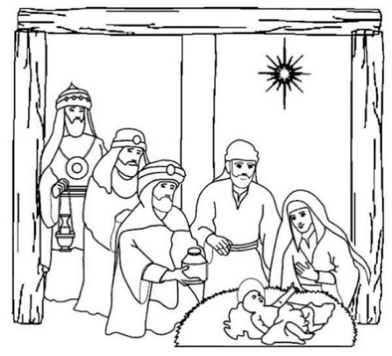Bij de schapen in de stal, en zij speelden samen. (refr.)

Ondanks winter sneeuw en ijs, bloeien alle bomen,   
want het aardse paradijs is vannacht gekomen. (refr.)

**KORT WOORD**

**SAMENZANG: Eer zij God in onze dagen**

Eer zij God in onze dagen, eer zij God in deze tijd.

Mensen van het welbehagen, roept op aarde vrede uit.

Gloria in excelsis Deo, gloria in excelsis Deo.

**GELOOFSBELIJDENIS**

V: Ik geloof in God, die zoveel van mensen houdt, dat Hij met ons wilde meegaan door het leven van elke

dag in zijn Zoon, het Kind van Bethlehem.

**A:** **Ik geloof in het Kind van Bethlehem,**

**dat ook genoemd wordt Emmanuel, God met ons, Kind van de vrede, Verlosser van de wereld.**

V: Ik geloof in dit Kind

voor wie geen plaats was in de herberg,

maar dat met zijn ouders samen een gezin vormde.

Bij Hem is plaats voor allen.

**A: Ik geloof in zijn leven voor alle mensen,**

**waardoor Hij verlossing bracht**

**uit de duisternis van het kwaad.**

V: Ik geloof dat wij de kerstboodschap

verder kunnen dragen door de kracht van de Geest welke Hij ons heeft geschonken.

**A: Ik geloof in het kerstfeest, elk jaar opnieuw,**

**en daarom in een wereld van vrede. Amen.**

# LIED: Voor als het donker is

(gezongen door Luna)

# Dit is een lied van licht voor als het donker is.

# Zing dit lied als je bang bent of alleen.

# Dit is een lied van licht voor als het donker is.

# Zing dit lied als je verdrietig bent of boos.

# Als je denkt: het komt nooit meer goed…

# Zing het. Zing de zon op je gezicht.

# Zing het. Zing dit lied van licht.

**VOORBEDE**

V. Laten we het stil maken en samen bidden.

K. Goede God, wij zingen nu ‘Vrede op aarde’,

maar we willen u vragen:

laat er ook echt vrede komen voor alle mensen,

vooral in landen waar oorlog is.

Laat de leiders van die landen stoppen met geweld,

zodat de mensen in liefde en geluk

met elkaar verder kunnen leven. Laat ons bidden…..

**A: Heer, onze God, wij bidden U verhoor ons.**

K. Goede God, ook bidden wij

dat er vrede mag zijn in ons eigen land.

Dat er geen zinloos geweld meer zal zijn.

Dat wij op school, op het werk, op de sportclub

of waar dan ook respectvol met elkaar omgaan,

zodat er in ons land liefde en geluk mag zijn.

Laat ons bidden…..

**A: Heer, onze God, wij bidden U verhoor ons.**

K. Goede God, ook bidden wij voor alle kinderen en

volwassenen, die eenzaam zijn, die zich ongelukkig

voelen, en voor hen die om wat voor reden dan ook

tegen deze kerstdagen opzien.

Geef dat zij mensen mogen ontmoeten

die door hun gedrag waarmaken

dat U in hen aan het licht komt. Laat ons bidden…..

**A: Heer, onze God, wij bidden U verhoor ons.**

K. Goede God, laat er ook vrede zijn in de harten

van de men­sen die vanavond hier in de kerk zijn,

die thuis meevieren via de stream,

voor mensen in andere kerken.

Geef dat wij de kerstboodschap in ons opnemen,

bewaren in ons hart, en die boodschap uitdragen

met blijdschap en enthousiasme. Laat ons bidden…….

**A: Heer, onze God, wij bidden U verhoor ons.**

- - - Misintenties - - -

V. Goede God, U bent voor ons mens geworden,

opdat wij mens worden voor elkaar en mee bouwen,

steen na steen, aan uw Rijk van liefde

en vrede hier op aarde.

Laat Kerstmis in ons geen vruchteloos gebeuren zijn,

laat ons levende getuigen worden

die Uw boodschap van harte uitdragen.

Dat vragen wij U door Jezus onze Heer.

Die ons leerde bidden:

ONZE VADER

Onze Vader, die in de hemel zijt,

uw naam worde geheiligd, uw rijk kome,

uw wil geschiede op aarde zoals in de hemel.

Geef ons heden ons dagelijks brood,

en vergeef ons onze schulden,

zoals ook wij vergeven aan onze schuldenaren,

en breng ons niet in beproeving,

maar verlos ons van het kwade.

Want van u is het koninkrijk,

en de kracht en de heerlijkheid  
tot in eeuwigheid. Amen.

**COLLECTE**

Dit is een betaalverzoek voor

Collecte RK kerk Maasland (2). Dank je wel! Scan de code met de Camera App op je telefoon.

**COLLECTELIED: Little Drumming Boy**

(gezongen door Starlight)

(vertaling: Klein Tamboertje)

Come they told me Klein tamboertje,  
A new born king to see Kondig de vrede aan,

Our finest gifts we bring Door op jouw trom te slaan,

To lay before the king Trom door het hele land,

So to honor him Maak een vreugdedans,

When we come Vrede is daar,

Little baby Hé, klein ventje,  
I am a poor boy too Dit is een mooie taak,

I have no gift to bring Kan jij dat doen voor ons,  
That's fit to give our king Trom door het hele land,

Shall I play for you Kondig de vrede aan,  
Mary nodded Met jouw trom,  
The ox and lamb kept time Klein tamboertje,

I played my drum for him ’t is tijd voor jouw tamtam,  
I played my best for him Trommel de vrede op,

Then he smiled at me Neem oorlog op de schop,  
Me and my drum Maak een vreugdedans,

Come they told me Vrede is daar.  
A new born king to see

Me and my drum (4x)

**KERSTVREDESWENS**

**LIED: Vredesgroet**

(gezongen door Luna)

Vrede voor jou en vrede voor mij. Vrede voor wie het wil horen.

Vrede begint met iets kleins als een kind. Zo wordt de vrede geboren.

Refr.

Knoop de vrede in je oren. Neem de vrede in je mond.

Neem de vrede in je handen. Draag hem mee de wereld rond.

Vrede, vrede. Vrede overal.

Vrede voor hem en vrede voor haar. Vrede op aarde voor mensen.

Vrede voor alles wat ademt en leeft. Vrede om verder te wensen. (refr.)

Vrede voor jullie, vrede voor ons. Vrede om in te geloven.

Vrede van God die de wereld omspant. Vrede gaat alles te boven. (refr.)

**SLOTGEBED**

**MEDEDELINGEN**

**ZEGENWENS**

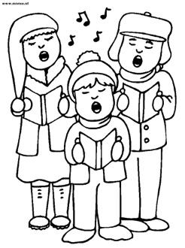**SLOTLIED: Feliz Navidad**

Feliz Navidad, Feliz Navidad,

Feliz Navidad prospero ano y felicidad!

Feliz Navidad, Feliz Navidad,

Feliz Navidad prospero ano y felicidad!

I wanna wish you a merry Christmas,

I wanna wish you a merry Christmas,

I wanna wish you a merry Christmas,

from the bottom of my heart! 2x



Wij bedanken iedereen die ons meegeholpen heeft met deze viering en in het bijzonder pastor Paul Mantelaers, de Aloysiusschool en dirigent Harry Heidekamp.

Wij wensen u een Zalig Kerstfeest en een goed 2025 toe.

Werkgroep Gezinsviering

*De volgende gezinsviering is op 16 februari 2025.*

*Wij hopen u dan allemaal weer te zien..*

